Муниципальное общеобразовательное учреждение
Буретская общеобразовательная средняя

Урок русского языка 3 класс

Тема:

«Удвоенные согласные в корне слова».

Составила:
Гобрейчук Татьяна
Тимофеевна,
учитель начальных
классов 1 категории

с. Буреть

2012г

«Удвоенные согласные в корне слова».
Цель урока: Формировать умение обозначать на письме долгие согласные звуки буквами, вырабатывать умение переносить слова с двойными согласными, совершенствовать навыки разбирать слова по составу и на этой основе грамотно писать слова с удвоенными согласными, расширять словарный запас учащихся.
Развивать фонематический слух, память, мышление, устную речь.
Содействовать воспитанию чувства гордости за родной язык, прививать интерес к изучению русского языка, способствовать внимательному отношению друг к др

Ход урока:

1)Самоопределение к учебной деятельности.
Мотивация учащихся к учебной деятельности посредством анализа девиза урока

- Ребята, что необычного вы видите на доске?(…)
- Да, действительно , сегодня у нас необычный урок русского языка ,
- Почему сегодня у нас такой девиз? (Наверно. мы будем открывать новые знания.)

- Да , вы угадали , сегодня у нас урок открытия нового знания , а значит мы с вами будем находиться в учебной деятельности. Поможет нам веселый человечек – Смайлик. Находясь в учебной деятельности , мы выполним два шага учебной деятельности:

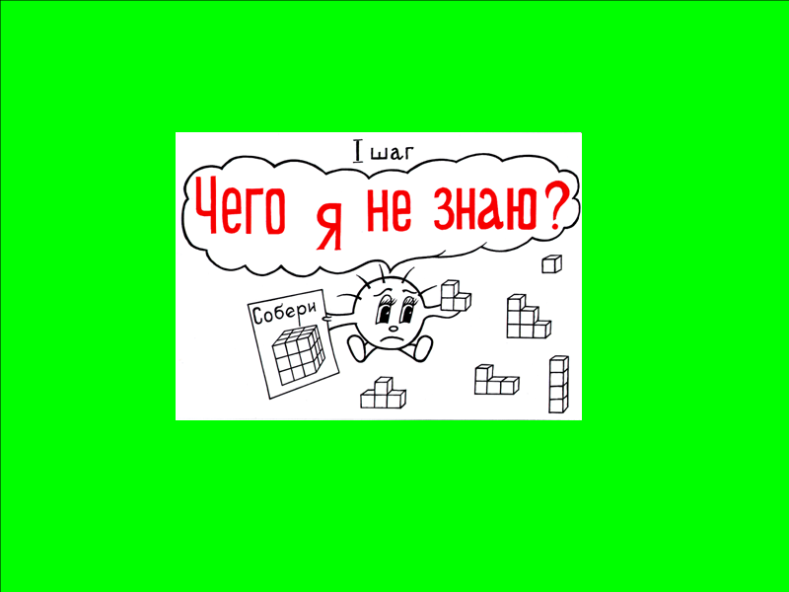
И
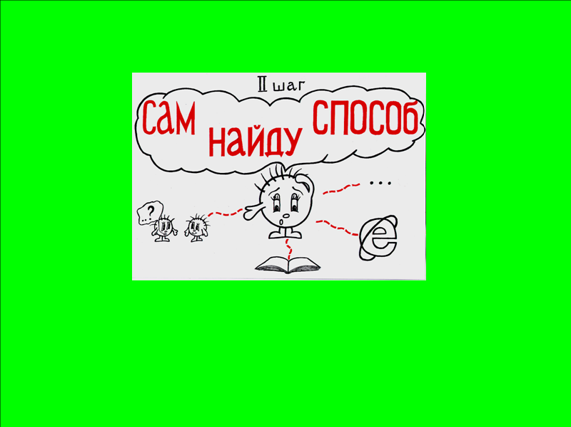

2.Актуализация знаний и фиксация затруднений в индивидуальной деятельности.

Ребята, эта дорога ведет нас к открытию новых знаний , а помогать нам будут известные вам «Три поросенка». Почему я выбрала именно их ? «Три поросенка» - это пример того, что легче жить с семьей , чем поодиночке. А еще нужно выбирать всегда более прогрессивный путь в жизни, ведь кирпичный дом прочнее ,чем другие.

-Я сейчас разминка. Какие слова вы видите?
свет
светлый
просвет
рассвет
светло
- Давайте выделим корень.
- Разделите эти слова на две группы..( с приставкой и без приставки)
свет просвет
светлый рассвет
светло

- Итак , мы вспомнили корень. Что такое корень?
- Отгадайте загадки и напишите на листке буквы, которые нужно запомнить.

Где доска и парта есть,
Чтоб всем детям сразу сесть?
Это в школе есть у нас,
Это наш просторный …

Простудился я вчера,
Голова болит с утра,
Я закашлялся, охрип.
У меня , наверно, …

Вдоль дороги по бокам
Липы, клены тут и там
Всем идти здесь веселее.
Этот путь зовут…
класс
грипп
(аллея)
На листке у детей сс пп лл
- Подчеркните удвоенную согласную.
- О каких словах мы будем говорить на уроке?
( О словах с удвоенной согласной в корне.)
Найдите лишнее слово и составьте с ним предложение

- Подчеркните удвоенную согласную.

- Найдите лишнее слово.

А еще какое слово может быть лишним?

- Составьте с этими словами предложение.

3.Выявление причины затруднения и постановка цели деятельности..

СС,нн, мм, жж, жк,кк, зд,ск, вс.

- Прочитайте буквосочетания.
- Слоги ли это?- Какие из этих буквосочетаний являются удвоенными согласными?
- Разделите эти буквосочетания на две группы.
На доске появляется новый эталон СС
Этот эталон будет обозначать удвоенность согласных.
- Давайте сформулируем нашу сегодняшнюю тему.
- Помогут вам в этом наши эталоны на доске.
∩ СС
Дети предлагают свои варианты темы.
-А теперь давайте проверим вашу версию.
Удвоенные согласные в корне слова
4.Проектирование и фиксация нового знания.
Практическая работа.
- Что нового вы заметили? (Есть слова ,написанные с большой буквы.)
- Значит удвоенная согласная бывает и в именах
- Разделите эти слова на две группы.
Жужжит
Инна
Алла
ссора
(Собственные и нарицательные. Начинающиеся на гласную и на согласную)
(Односложные и двусложные.)
(Оканчивающиеся на согласную и гласную)
Работа в тетради.
Касса, ссора, класс, ванна, кассир, классный, ванна, кассирша, .аллейка, поссорить,
-Найдите однокоренные слова.

- Самостоятельно выпишите одну группу, выделите корень и подчеркните удвоенную согласную.

Работа в группах.

Проблемный вопрос:
- Можно ли проверить написание удвоенной согласной?
- Сейчас мы будем работать в группах.
- Вы будете составлять правило.

Дети работают в группах. Когда группа заканчивает задание, его крепят магнитами на доску.

- Прежде чем проверить задание, давайте, отдохнем.
Физминутка
По дорожке, по дорожке
По дорожке, по дорожке.
Скачем мы на правой ножке. (Подскоки на правой ноге.)
И по этой же дорожке
Скачем мы на левой ножке. (Подскоки на левой ноге.)
По тропинке побежим,
До лужайки добежим. (Бег на месте.)
На лужайке, на лужайке
Мы попрыгаем, как зайки. (Прыжки на месте на обеих ногах.)
Стоп. Немного отдохнем.
И домой пешком пойдем. (Ходьба на месте.

(классный руководитель)
- Итак, какие слова вы нашли?

- А теперь вернемся к нашему правилу.

Вывод: Написание слов с удвоенной согласной буквой в корне надо запомнить.

- Давайте вспомним, как переносятся слова
Попробуйте сами перенести эти слова.
Индивидуальная работа.
Касса, ссора, класс, ванна, кассир, классный, ванна, кассирша, .аллейка, поссорить,
- А теперь давайте проверим.
Проверка по учебнику – правило.

5.Первичное закрепление.
Спиши и запомни!
рр – терраса, территория, корреспондент, террор
сс – масса, касса, шоссе, класс, комиссия, пассажир, рассказ, ссора, бассейн, кросс, искусство, русский, классик, дрессировщик, Россия, Одесса.

6. Образуй и запиши имена прилагательные.
Весна, осень, длина, рано, конь, утро.
7. . Работа по карточкам.
(Учитель может выбрать тексты на своё усмотрение).
3 уровень. Вставь пропущенные удвоенные согласные. Объясни их написание. Составь из слов связный текст.
Су…ота, кла…, ра…ие, весе…ие, жу…ат, мо…евельник, гру…а.
2 уровень. Вставь в слова удвоенные согласные: пп, бб, сс, нн, жж и другие. Объясни написание. Составь из данных слов 2 предложения.
Мо.. юск, жу….ать, шо…е, гри…, те…итория, су…ота, ми…ион.
1 уровень. Спиши слова с удвоенными согласными. Объясни написание. Подчеркни их в словах. С любым из слов составь предложение.
Грипп, аппетит, бассейн, весенний, беззубый, ранний, перрон, аппликация.

8.Самоконтроль с самопроверкой по эталону.
Слово ты перенеси
«Плюс» поставить поспеши,
А не сможешь так и знай,
«Минус» ставь и не зевай.
ДИКТАНТ.

Ванна, грамм, грипп, касса.
Кросс, сумма, тонна, масса.
- А теперь проверим.

Вывод: Слова с двойными согласными переносятся
Одна согласная остается на одной строке корне, а другую переносим

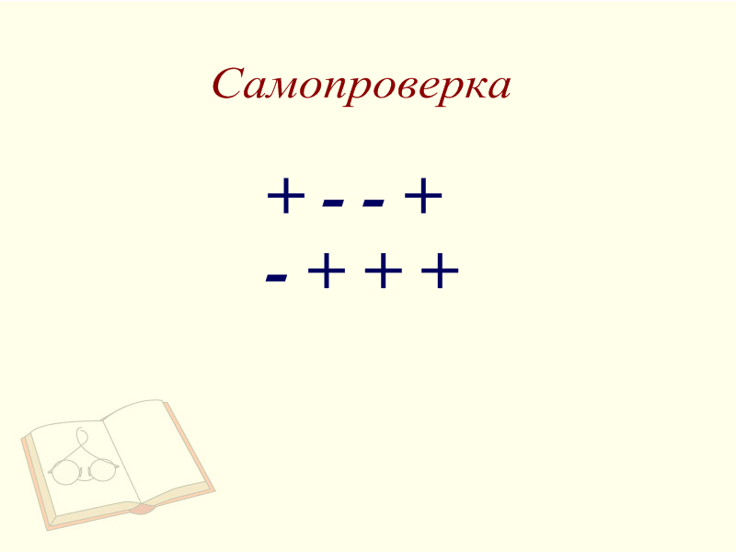

9.Рефлексия учебной деятельности.

-А сейчас наш Смайлик станет солнышком.

Желтые лучи - у меня нет вопросов, я все понял.
Красные лучи – у меня остались вопросы по уроку

